Kviz 1



NE DRŽI

Razlaga: Ni zaprta za množenje z realnimi števili. Množenje z negativnim št. vrne element izven te množice.



NE DRŽI

Razlaga: Ne vemo ali so {a1, …, ak} linearno neodvisni.

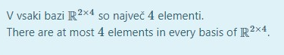

NE DRŽI

Razlaga: Osnovna baza je velikosti 8 (E11, E12, E13, E14, E21, E22, E23, E24)



DRŽI

Razlaga:

X^3

x^3+x^2

x^3+x^2+x

x^3+x^2+x+1



NE DRŽI

Razlaga: Linearna ogrinjača je množica vseh linearnih kombinacij vektorjev. Če elementi v ogrinjači med seboj niso linearno neodvisni, potem je to baza (kar pomeni Lin(u)<k).



DRŽI

Razlaga: To pomeni, da je vektor u linearno neodvisen od vektorjev v. Kar pomeni, da ga lahko pripnemo v bazo.

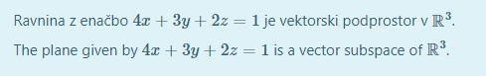

NE DRŽI

Razlaga: ravnina ne vsebuje ničelnega vektorja: 4*0 + 3*0 + 2*0 != 1



DRŽI

Razlaga:

x=0

ker(A) = 0

dim(ker(A)) = 0

dim(ker(A)) + dim(col(A)) = m

dim(col(A)) = m

Kviz 2



NE DRŽI

Razlaga:

t(a*A + b*B) =

(a*A + b*B)^-1 =

a^-1 * A^-1 + b^-1 * B^-1 =

a^-1 * t(A) + b^-1 * t(B) != a*t(A) + b*t(B)

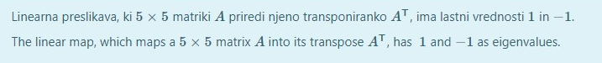

DRŽI

Razlaga:

t(A) = A^T

1. A ima po diagonali same 1

A^T = A

t A = 1 A -> lastna vrednost je 1

1. A ima v zgodnjem desnem kotu -1, spodaj levo pa 1

A^T = -A

t A = -1 A -> lastna vrednost je -1

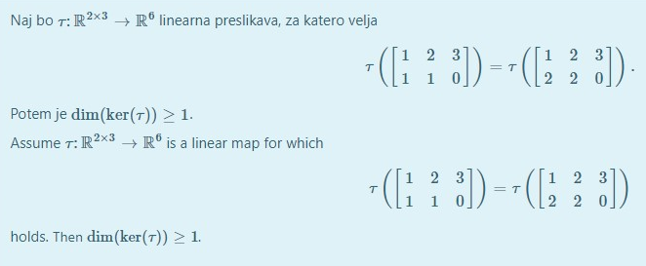

DRŽI

Razlaga: linearna preslikava je injektivna ⇐⇒ njeno jedro je trivialno (ker(t) = {0}). Ker ima preslikava t za različni vrednosti enako sliko, ni injektivna ⇒ jedro ni trivialno, zato je dim(ker(t)) > 0.



NE DRŽI

Razlaga: To je rotacija okoli premice x=y=z, podane z vektorjem (1,1,1) za kot 270**°**, rotacija ni linearna preslikava (razen če je kot 0**°** ali 180**°**).



DRŽI

Razlaga: Vsaj en bazni vektor se more preslikat v 0, ker je dimenzija druge baza za 1 manj.

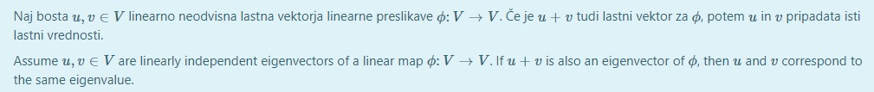

DRŽI

Razlaga:

A * u = λ1 * u

A * v = λ2 * v

A * (u+v) = λ3 * (u+v)

u != 0

v != 0

A*u + A*v = A * (u+v)

λ1 * u + λ2 * v = λ3 * (u+v)

(λ1-λ3) * u + (λ2-λ3) * v = 0

=> λ1 = λ2 = λ3

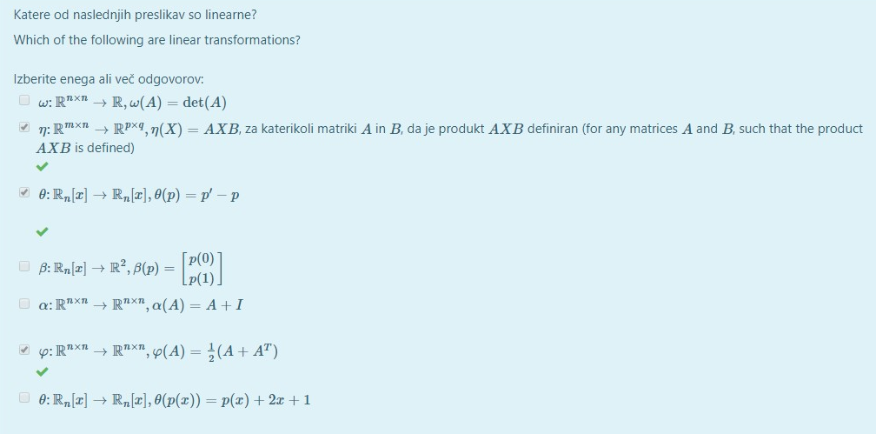

1. NE DRŽI Razlaga: det(A+B) != det(A) + det(B)

2. DRŽI Razlaga: n(a*C+b*D) = A(a*C+b*D)B = A*a*C*B + A*b*D*B = a*n(C) + b*n(D)

3. DRŽI Razlaga: x^n = x^n – 2x^n-1 -> stopnja se ne spremeni,

O(a*p + b*q) =

(a*p + b*q)’ - (a*p + b*q) =

a*p’ + b*q’ - a*p - b*q =

a*(p’-p) + b*(q’-q) = a*O(p) + b*O(q)

4. DRŽI Razlaga: p(n) -> IR, kar pomeni da so dimenzije ok

(pišem samo za p(1)) B(a*p + b*q) =

(a*p + b*q)(1) =

a*p(1) + b*q(1)

5. NE DRŽI Razlaga: a(b*B + c*C) =

(b*B + c*C) + I =

b*B + c*C + I != b*a(B) + c*a(C) = b*(B+I) + c*(C+I)

6. DRŽI Razlaga: Množenje s skalarjem in seštevanje matrik ne spremeni stopnje.

f(a*A + b*B) =

½* (a*A + b*B + (a*A + b*B)^T) =

½* (a*A + b*B + a*A^T + b*B^T) =

a½* (A + A^T) + b*½* (B + B^T) =

a*f(A) + b*f(B)

7. NE DRŽI Razlaga: O(1) = 1 + 2x + 1 = 2x + 2 -> stopnja se spremeni iz 0 -> 1



DRŽI

Razlaga: dim(Slika) -> koliko dimenzij ima rezultat

dim(Jedra) -> za koliko dimenzij se zmanjša

dim(ker) + dim(im) = n = 3

dim(im) = 1 -> dim(ker) = 2

Če zmanjšamo dimenzijo za 2, in potem še za 2 bo rezultat 0

(napiši tudi primer)

dim(im) = 2 -> dim(ker) = 1

Če zmanjšamo dimenzijo za 1, in potem še za 1, bo rezultat še vedno 1 dimenzija



NE DRŽI

Razlaga:

Au = 3u

Bv = 3v

ali je

(A+B)(u+v) = λ(u+v)

Au + Bu + Av + Bv = λ(u+v)

3u + Bu + Av + 3v = λ(u+v)

3(u+v) + Bu + Av != λ(u+v)

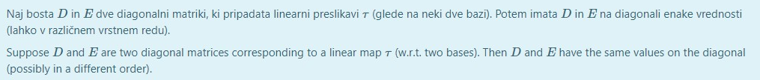DRŽI

Razlaga: Iz izročkov velja: “Vse matrike, ki pripadajo dani linearni preslikavi τ imajo enake lastne vrednosti. “ Ker sta matriki diagonalni imata na diagonalah svoje lastne vrednosti torej lastne vrednosti preslikave.



NE DRŽI

Razlog:

o x = -λ x

o(o x) = o(-λ x) = -λ o x = -λ * -λ x = λ^2 x -> λ1 = +, λ2 = -



DRŽI

Razlaga: Linearna preslikava je surjektivna ⇐⇒ njeno jedro je trivialno (ker(p) = {0}). Ker ima preslikava p lastno vrednost 0, to pomeni px = 0x = 0 za nek x, torej je x element ker(p). Jedro ni trivialno ⇒ preslikava ni surjektivna ⇒ im(p) < V ⇒ dim(im(p)) <= dim(V) - 1

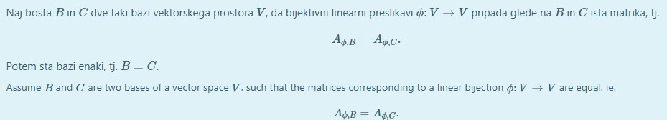

NE DRŽI

Razlaga: če ima preslikava večkratne lastne vrednosti, lahko sicer imamo iste elemente v bazi, a jih ustrezno pomešamo in tako je matrika ista, bazi pa nista več enaki.

KViz 3



DRŽI

Razlaga: Preslika se čez ravnino b=c (a se ne spremeni, b in c pa se zamenjata)



NE DRŽI

Razlaga: recimo, da t(x) = -x. Potem: t(y x z) = -(y x z), t(y) x t(z) = (-y) x (-z) = y x z. Rezultata se ne ujemata.

Linearna izometrija ohranja dolžine in razdalje, ampak smer se lahko spremeni (rotacija), kar povzroči spremembo vektorskega produkta.

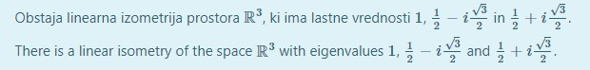

DRŽI

Razlaga: Linearna izometrija z lastnimi vrednostmi 1, i in -1 je rotacija (-1, i, -1 je zrcalni zasuk; 1, 1, -1 pa je zrcaljenje).



DRŽI

Razlaga: Da se ohrani vektorski produkt se lahko izvede samo premik, kar je izometrična transformacija.

Kviz 4

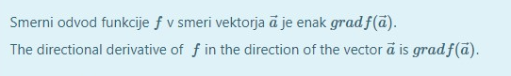

NE DRŽI

Razlaga: f(x, y), a -> (p, q)

a * grad f != grad f(a)

[p*fx(a, b), q*fy(a, b)] != [fx(p, q), fy(p, q)]

Prvo je gradient v neki določeni smeri, dugo so točke in smeri

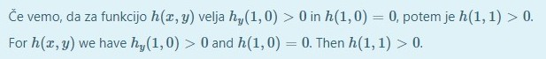

NE DRŽI

Razlaga: Ker je korak iz h(1, 0) v h(1, 1) prevelik. Če bi pisalo h(1, dy) al neki podobnega, bi držalo.

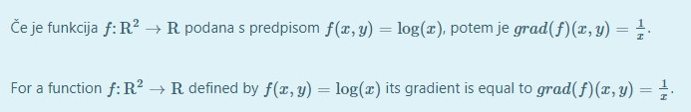

DRŽI

Razlaga: fx = 1/x, fy = 0

grad(f) (x, y)= [[1/x], [0]] = 1/x



NE DRŽI

Razlaga: H(x, y, z) ) ax + by + cz - d

hx = 2x -> hx(1, 1) = 2 Hx = 2 -> hx == Hx

hy = -2y -> hy(1, 1) = -2 Hy = -1 -> hy != Hy



NE DRŽI

Razlaga: fx = yz^2

fy = xz^2

fz = 2xy

grad(f)(x, y, z) = [[yz^2], [xz^2], [2xy]]

grad(f)(1, 1, 1) = [1, 1, 2]

Kviz 5



NE DRŽI

Razlog: Prva notranja determinanta Hesserjeve matrike je 0.

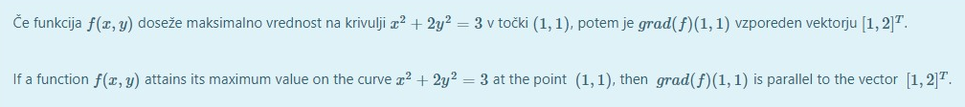

DRŽI

Razlog: fx = 2x

fy = 4y

grad(f)(x, y) = [[2x], [4y]]

grad(f)(1, 1) = [[2], [4]] je vzporeden z [1, 2]



NE DRŽI

Razlog: Ker je korak iz h(1, 0) v h(1, 1) prevelik. Če bi pisalo h(1, dy) al neki podobnega, bi držalo.



NE DRŽI

Razlog: Determinanta je lahko negativna, tudi, če so notranje determinante pozitivne, in je le zadnja vrednost negatvna.